תאריך הבחינה: ל' שבט התשע"ה 19.2.2015
המרצים: פרופ' הלל בר גרא וד"ר עפר לוי
שם הקורס: מודלים של רגרסיה ליניארית
מספר קורס: 364-1-1061
מיועד לתלמידי הנדסת תעשיה וניהול
שנה: 2015 סמסטר: א' מועד: א'
משך הבחינה: שלוש שעות. יש לענות על כל השאלות.
חומר עזר: מחשבון, 5 דפי נוסחאות, טבלאות סטטיסטיות.

שאלה 1

נתון המודל הבא:
$$ϵ_{i}\sim N\left(0,σ^{2}\right)$$
$$E(y_{i})= \left\{\begin{matrix}β_{0}+β_{1}x_{i} & x≤100 \\ γ_{0}+γ_{1}x_{i} & x>100\end{matrix}\right.$$
$$y_{i}=E\left(y_{i}\right)+ϵ_{i}$$

הערה: עבור כל אוכלוסייה בנפרד ($x≤100$ וְ $x>100$) מתקיימות כל הנחות הרגרסיה הלינארית.

נתון הפלט הבא מתוך תוכנת ה- SPSS של תהליך רגרסיה קדימה עבור תצפיות שנדגמו ע"פ מודל זה, כאשר המשתנים הנבדקים הם:

$X$ – משתנה מסביר רציף.

$HighValues$ – משתנה בינארי המקבל $$HighValues = \left\{\begin{matrix}0 & x≤100 \\ 1 & x>100\end{matrix}\right.$$

$HighValues_X$ – משתנה אינטראקציה אשר ערכו שווה ל: $HighValues*X$.

Variables Entered/Removedª
Model | Variables Entered | Variables Removed | Method
1 | X | . | Forward (Criterion: Probability-of-F-to-enter <= .050)
2 | HighValues_X | . | Forward (Criterion: Probability-of-F-to-enter <= .050)
3 | HighValues | . | Forward (Criterion: Probability-of-F-to-enter <= .050)

a. Dependent Variable: Y

Model Summary^{d}
Model | R | R Square | Adjusted R Square | Std. Error of the Estimate
1 | .929ª | .862 | .862 | 202.65086
2 | .943^{b} | .889 | .889  A | 181.73765
3 | .984^{c} | .968 |  | 98.24937

a. Predictors: (Constant), X
b. Predictors: (Constant), X, HighValue_X
c. Predictors: (Constant), X, HighValue_X, HighValues
d. Dependent Variable: Y

ANOVAª
Model |  | Sum of Squares | df | Mean Square |  |  | F | Sig.
1 | Regression | 256542957.289 | 1 | 256542957.289 |  |  | 6246.880 | .000^{b}
 | Residual | 40985236.000 | 998 | 41067.371
 | Total | B | 999
2 | Regression | 264598707.297 | 2 | 132299353.649 |  |  | 4005.603 | .000^{c}
 | Residual | 32929485.992 | 997 | 33028.572
 | Total | 297528193.289 | 999
3 | Regression | C | 3 | 95971288.633 |  |  | 9942.183 | .000^{d}
 | Residual | 9614327.390 | 996 | 9652.939
 | Total | 297528193.289 | 999
a. Dependent Variable: Y
b. Predictors: (Constant), X
c. Predictors: (Constant), X, HighValues_X
d. Predictors: (Constant), X, HighValues_X, HighValues

Coefficientsª
Model |  | Unstandardized Coefficients |  |  | Standardized Coefficients |  | t | Sig.
 |  | B | Std. Error |  | Beta
1 | (Constant) | -272.951 | 12.865 |  |  |  | -21.217 | .000
 | X | 8.773 | .111 |  | .929 |  | 79.037 | .000
2 | (Constant) | -115.732 | 15.312 |  |  |  | -7.558 | .000
 | X | 4.889 | .268 |  | .517 |  | 18.253 | .000
 | HighValues_X | D | .198 |  | .443 |  | 15.617 | .000
3 | (Constant) | 38.687 | 8.854 |  |  |  | 4.369 | .000
 | X | 2.584 | .152 |  | .274 |  | 16.979 | .000
 | HighValues_X | 12.271 | .215 |  | 1.754 |  | 57.005 | .000
 | HighValues | -1226.185 | 24.950 |  | -1.124 |  | -49.146 | .000

a. Dependent Variable: Y

ענה על הסעיפים הבאים:
- על סמך הפלט הנ"ל הצג את אמדי הפרמטרים $β_{0},β_{1},γ_{0},γ_{1}$.
- חשב את הערכים A,B,C ו-D החסרים בפלט ה-SPSS.
- נסח את ההשערה הנבחנת ע"י מבחן F חלקי המשווה בין מודל 1 (המודל החלקי) לבין מודל 3 (המודל המלא). איזו מבין הנחות הרגרסיה נבדקת במבחן זה? איזה מבחן מוכר ביצעתם פה?
- התאם כל גרף מהגרפים הבאים למודל המתאים משלבי הרגרסיה קדימה הנתונים (מודל 1,2 או 3) והסבר מדוע.

A  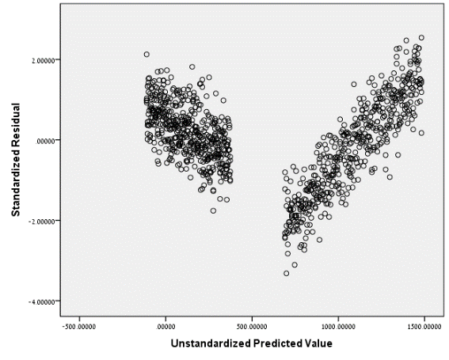 | B  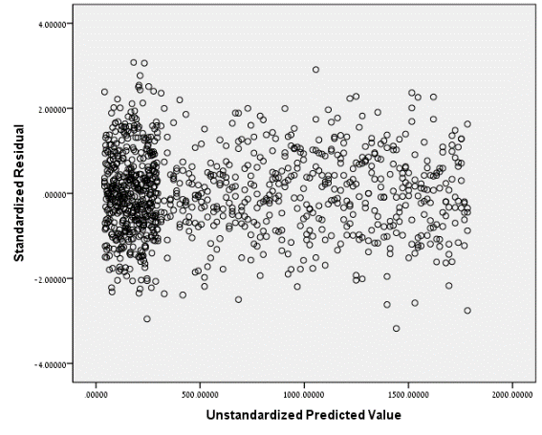
C  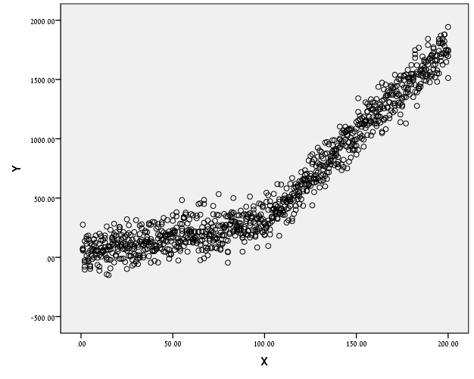 | D  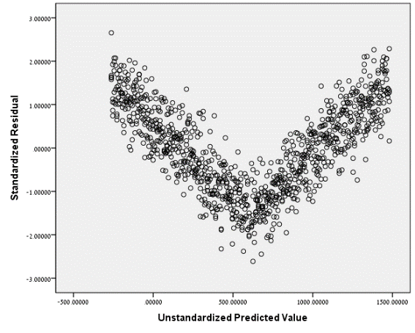

סעיף א:
סעיף ב':
סעיף ג':
השערה: (ניתן ב-2 דרכים)
או:
המבחן שבוצע פה, השקול ל-F חלקי הוא chow.
הנחת הרגרסיה הנבדקת היא: ליניאריות
סעיף ד':
תרשים A (תרשים שגיאות) מתאים למודל 2. הרווח בשגיאות מעיד על כך שיש שני קוים עם חותך שונה, כאשר כל קו מתייחס לסט נקודות שונה.
תרשים B (תרשים שגיאות) מתאים למודל 3, ניתן לראות כי עומדים בהנחת הליניאריות. לפי תרשים x y ניתן לראות כי כדי לעמוד בהנחה צריך שיהיו 2 קוים שונים, זה בדיוק מה שמודל 3 עושה.
תרשים C זהו תרשים XY הוא שייך ל-3 המודלים.
תרשים D (תרשים שגיאות) מתאים למודל 1, ככה השגיאות נראות כאשר יש רק קו ישר אחד המנסה לאמוד את קו הרגרסיה של הנקודות בנ"ל. בהתחלה השגיאות יהיו חיוביות ואז יהיו במגמת ירידה עד נקודה מסוימת שבה זה ישתנה בזכות שינוי שיפוע בגרף xy.

שאלה 2

חוקרים מנסים לחזות את כמות הפעילות הרדיואקטיבית $y$ בגרמי חלל בעזרת עוצמת מטען השדה מגנטי (X₁) ועוצמת שדה הכבידה (X₂). נלקחו 15 תצפיות.

החוקרים בדקו שני מודלים:

תחילה ניסו לבדוק רק את השפעת השדה המגנטי (X₁). עבור מודל זה התקבלו הנתונים הבאים (כאשר השדה המגנטי הוא המשתנה המסביר היחידי):

$${y_{i}=β_{0}+β}_{1}x_{1i}+ϵ_{i}$$

לאחר מכן, בדקו עבור שני המשתנים ביחד, עבור מודל זה התקבלו הנתונים הבאים:

$${y_{i}=β_{0}+ β}_{1}x_{1i}+β_{2}x_{2i}+ϵ_{i}$$

טיפ: סכום כל הערכים במטריצה ${{(X}^{T}X)}^{-1}$ הוא 0.2229.

- חשב את מדד R²_{adj} עבור שני המודלים (המודל) וקבע איזה מודל עדיף על סמך הנתונים.
- בצע את המבחן המתאים הבודק את ההשערה:
$H_{0}:β_{1}+3β_{2}=0$ $H_{1}:β_{1}+3β_{2}≠0$.
- מה ההסתברות שסכום של 3 תצפיות עתידיות בנקודה (x₁=x₂=1) יהיו מעל 1?

תחילה נמצא SSE:
עבור מודל 1 (רגרסיה פשוטה):
עבור מודל 2 (רגרסיה מרובה):

ניתן להשוות על ידי $R_{adj}^{2}$.
כאמור SST=0.3429 (הרי נתון s_{yy} מהרגרסיה הפשוטה).
ניתן לראות כי המודל השני עם מדד גבוה יותר, לכן נעדיף אותו.
- בשביל בחינת השערה זו נשתמש בוקטור c הבא:

- בתהליך בקרת איכות של פירות הדר מתבצע מיון של מיכלי תפוזים לסוג א' וסוג ב'
כל מיכל מכיל בקירוב 120 ק"ג של תפוזים. בסוף התהליך מציינים את כמות התפוסים מסוג א' בק"ג.
התפוזים מגיעים משני מטעים, מטע A ומטע B. להלן הנתונים שהתקבלו עבור מיון 13 מיכלים.
 | 1 | 2 | 3 | 4 | 5 | 6 | 7 | 8 | 9 | 10 | 11 | 12 | 13
מטע | A | A | B | A | B | B | B | A | B | A | A | A | B
ק"ג סוג א' | 87 | 76 | 82 | 80 | 78 | 83 | 85 | 77 | 79 | 75 | 73 | 81 | 80

מהנדס התהליך מציע לבחון האם יש שוני בין שני המטעים באמצעות מודל הרגרסיה ללא חותך הבא:
כאשר y מייצג את כמות התפוזים מסוג א' במיכל בק"ג, XjA הוא משתנה בינארי השווה ל-1 אם המיכל התקבל ממטע A ו-0 אחרת ו- Xjb הוא משתנה בינארי השווה ל-1 אם המיכל התקבל ממטע B ו-0 אחרת.
- חווה דעתך על בחירת מודל ללא חותך, האם לפי דעתך הוספת חותך למודל זה עשוייה לשפר את התאמת המודל לנתונים ?

נשים לב שלכל תצפית מתקיים . לכן אם נוסיף למודל חותך אז תתקבל תלות לינארית בין העמודות של המטריצה X מאחר וסכום שתי העמודות של המשתנים המסבירים הבינריים שווה לעמודה של אחדים. בשל כך הוספת חותך לא רק שלא תשפר את המודל אלא תביא לכך שאמדי הריבועים הפחותים לא יהיו מוגדרים.

- הגדר את המשוואות הנורמליות ופתח את אמדי הריבועים הפחותים במקרה זה. חשב את האמדים והצג את מודל החיזוי

המשוואות הנורמלית בניסוח הוקטורי הן המשוואות הנורמליות הרגילות: כאשר
משוואת החיזוי היא:

- נסח ובצע מבחן לבדיקת ההשערה שאין הבדל בין שני המטעים מבחינת תוחלת מספר התפוזים מסוג א' ברמת מובהקות של 5%
נגדיר סטטיסטי המבחן הוא:
איזור הדחיה של המבחן הוא:
ולכן נקבל את השערת האפס ונקבע כי אין הבדל בין התוחלות ברמת מובהקות של 5%

- בנה רווח חיזוי למספר התפוזים מסוג א' במיכל ממטע A העומד להגיע למיון.
כאשר ולכן
- מהם ערכי VIF במודל זה? יש לנמק.
מאחר והעמודות במטריצה X ניצבות זו לזו, המתאם בין שני המשתנים המסבירים הוא 0, ובשל כך ערך VIF של כל אחד מהמשתנים המסבירים במקרה זה הוא 1.

- להלן חמישה צמדים של מושגים. עבור כל צמד ציין/י האם קיים או לא קיים קשר בין המושגים. אם קיים
קשר, הסבר/י באופן תמציתי את מהותו. אם לא קיים, נמק/י מדוע.
א. מטריצת ההטלה ומדד המינוף (Leverage).
ב. רגרסיה פולינומיאלית והנחת שוויון השונויות.
ג. מולטיקולינאריות וייצוג משתנים קטגוריאליים ע"י משתני דמה.
ד. סכום ריבועי התוחלות ומדד R²_{adj}.
ה. מבחןF חלקי ורגרסיה פשוטה.

תשובות:
א. כן, מדד המינוף של תצפית i הוא האיבר ה – i באלכסון של מטריצת ההטלה.
ב. לא, רגרסיה פולינומיאלית עושה טרנספורמציה על המשתנה המסביר, ולכן לא משפיעה על קיום או אי קיום הנחת שוויון השונויות.
ג. כן, בייצוג של משתנים קטגוריאליים על ידי משתני דמה מספר משתני הדמה צריך להיות קטן באחד ממספר הקטגוריות, אחרת נוצרת בעיה של מולטיקולינאריות.
ד. כן, ההבדל בין מדד R²_{adj} לבין מדד R² הוא שבמונה מופיע ASSR במקום SSR, כאשרASSR הוא אומד חסר הטיה לסכום ריבועי התוחלות (SSP).
ה. בעקרון לא, שכן מבחן F חלקי נועד להשוות בין מודלים עם בחירה שונה של משתנים מסבירים, ולכן הוא רלוונטי רק כאשר יש לפחות שני משתנים מסבירים, ואילו ברגרסיה פשוטה יש משתנה מסביר אחד בלבד. (אם כי, ניתן להשתמש במבחן F חלקי כדי להשוות בין מודל רגרסיה פשוטה למודל מורכב יותר.)

